第16课 比较交换找最值
班级_________ 姓名_________
学习目标
1．了解在一组无序数值中找出最大数的基本步骤，并能辨认其中的循环操作。
2．分析、描述找出最大数的算法，体验用程序验证算法的一般过程。
课前预习任务
了解日常生活中的排序问题，认识排序的基本思路和方法，了解不同排序算法之间的差异。
课堂学习活动
【学习活动一】
编号分别为1、2、3、4、5，每个信封里装有一张卡片，卡片上写着一个大于0的数，请找出其中的最大数。
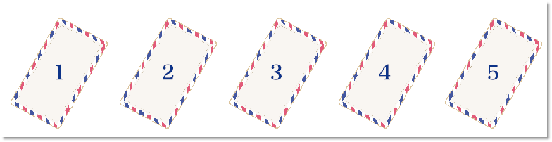

【学习活动二】
描述一下找出最大数的基本步骤：
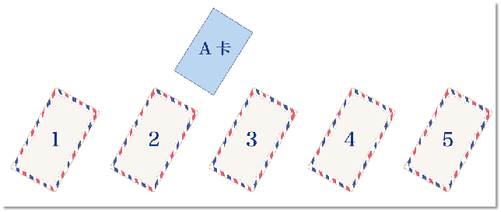
【学习活动三】
把流程图补充完整：
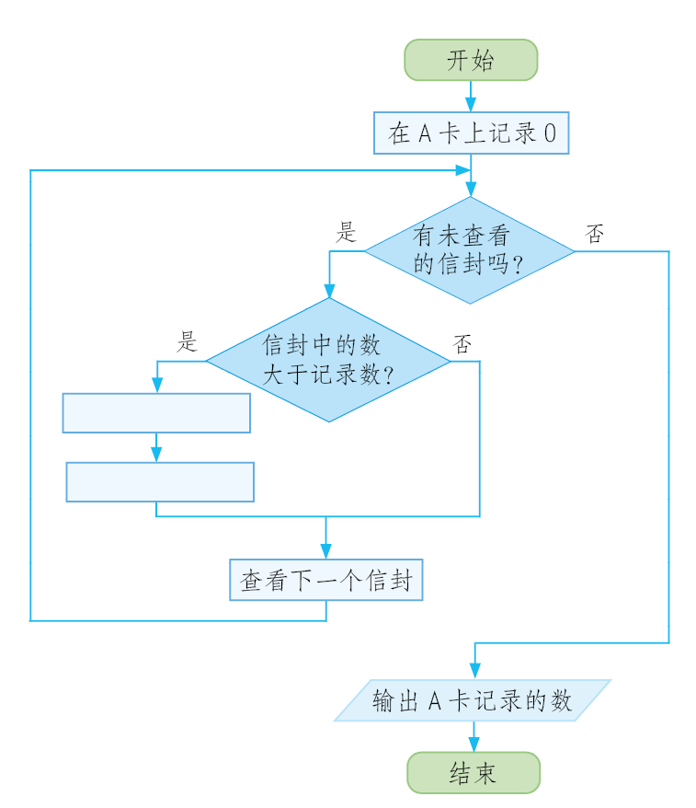
【学习活动四】
尝试用Python程序验证，在以下 10 个数中（75，33，98，6，87，63，22，51，12，40）找出最小数。
课堂小结
请根据本课所学内容，进行课堂小结吧！

课后学习任务
网络搜索“选择排序”算法，初步了解选择排序的算法及其执行过程、执行次数等。
学习资源推荐
视频：常见排序算法种类及其算法执行过程。

